**INFRAESTRUTURA VERDE PARA UMA REDE AMBIENTAL: CONECTANDO FRAGMENTOS ATRAVÉS DE CORREDORES VERDES NA ÁREA URBANA DE FARROUPILHA-RS**

**GREEN INFRASTRUCTURE FOR AN ENVIRONMENTAL NETWORK: CONNECTING FRAGMENTS THROUGH GREENWAYS IN THE URBAN AREA OF FARROUPILHA-RS**

**Suelen Josiane Farinon[1]**

**Wagner Mazetto de Oliveira[2]**

**RESUMO**

A infraestrutura verde, associada à valoração urbana, é abordada neste artigo como uma rede ambiental multifuncional capaz de recuperar e reestruturar um sistema ambiental degradado. A proposta aplicada em Farroupilha-RS reconhece a potencialidade ambiental da cidade, a qual teve seus cursos d’água ocultados e suas áreas verdes suprimidas pela urbanização sem preocupação ambiental. Para tanto, é apresentada uma proposição de integração e recuperação de uma parcela central da cidade a partir de fragmentos de vegetação existentes e de ruas que apresentam potencial para receber a infraestrutura verde. O objetivo deste trabalho é, portanto, identificar os potenciais locais passíveis de integrarem a infraestrutura verde no tecido urbano consolidado da cidade, de modo a estruturar uma rede ambiental através de corredores verdes, os quais são identificados por *hubs* e *links*. O estudo de caso, baseado em levantamento cartográfico e abordagem teórica fundamentada na infraestrutura verde, parte da sobreposição de mapas da cidade para estabelecer relações entre as áreas verdes e o caminho das águas. A infraestrutura verde obtida através dos corredores verdes permitiu identificar os segmentos da cidade com potencial de preservação, conservação e recuperação, além de possibilitar vislumbrar a expansão urbana baseada nas redes ambientais para todo o município.

**Palavras-chave:** infraestrutura verde, corredores verdes, rede ambiental, Farroupilha.

**ABSTRACT**

Green infrastructure, associated with urban valuation, is addressed in this article as a multifunctional environmental network capable of recovering and restructuring a degraded environmental system. The proposal applied in Farroupilha-RS recognizes the environmental potential of the city, which had its water courses hidden and its green areas suppressed by urbanization without environmental concern. To this end, a proposal is made for integrating and recovering a central part of the city from existing vegetation fragments and streets that have the potential to receive green infrastructure. The objective of this work is, therefore, to identify the potential places that could integrate green infrastructure in the consolidated urban fabric of the city in order to structure an environmental network through green corridors, which are identified by hubs and links. The case study, based on a cartographic survey and a theoretical approach based on green infrastructure, starts from the overlapping of city maps to establish relationships between green areas and the water path. The green infrastructure obtained through the green corridors allowed the identification of segments of the city with potential for preservation, conservation and recovery, in addition to making it possible to glimpse the urban expansion based on environmental networks for the entire municipality.

**Keywords:** green infrastructure, greenways, environmental network, Farroupilha.

**INTRODUÇÃO**

Dada a importância ambiental e social da infraestrutura verde no contexto urbano, a análise do conceito de rede na abordagem ambiental, através do emprego de corredores verdes, pode criar uma rede multifuncional entre fragmentos de vegetação e ruas potencialmente qualificadas. Ao reconectar áreas naturais fragmentadas e ao restaurar habitats danificados, a infraestrutura verde oferece soluções economicamente viáveis e sustentáveis, fornecendo múltiplos benefícios (NAUMANN et al., 2011).

Através de um recorte composto pela área central da cidade de Farroupilha - RS e seu entorno, foram identificados e sugeridos os locais passíveis de receber a infraestrutura verde. Tendo em vista a existência de fragmentos de vegetação e da desconexão entre eles, a cidade apresenta-se favorável à incorporação dos elementos ambientais da infraestrutura verde, no que diz respeito, principalmente, aos corredores verdes. Desse modo, será possível fomentar o planejamento ecológico, valorar a cidade e agregar qualidade de vida urbana e ecossistêmica através de uma rede ambiental integrada. De acordo com Vasconcellos (2015), o planejamento da infraestrutura verde tem as relações do homem com a natureza como base no que diz respeito à cidade-natureza.

Os processos de urbanização de Farroupilha, mais intensos nas últimas décadas, permitiram uma zona urbana densamente edificada, porém com a presença de pequenos fragmentos de vegetação, o que a caracteriza como uma cidade relativamente pobre em áreas verdes. Segundo Benedict e McMahon (2006), em função do avanço do desenvolvimento com desmatamento da cobertura vegetal para a abertura de estradas, loteamentos, entre outros, os sistemas naturais vêm sendo fragmentados de tal forma que passam a não funcionar eficazmente. Vasconcellos (2015) complementa que uma rede de infraestrutura verde conecta os fragmentos através da promoção das ligações da paisagem.

Observando a malha urbana da cidade, as áreas verdes existentes, as áreas de preservação permanente e a localização das bacias de captação, torna-se perceptível a lógica dos cursos da água vinculada aos espaços verdes que revelam a conectividade oculta ao tecido urbano. Reconhecer estas potencialidades, de modo a recuperar e reestruturar um sistema ambiental degenerado, é uma alternativa à contribuição de uma cidade mais verde e harmoniosamente equilibrada com o ambiente. Nesse sentido, o conceito de infraestrutura verde é abordado como elemento integrador de uma parcela da área urbana de Farroupilha, de forma a conectar o município oriundo de uma rede ambiental desvanecida.

Dessa forma, o objetivo deste trabalho é a identificação dos potenciais locais passíveis de integrarem a infraestrutura verde no tecido urbano consolidado de Farroupilha e incorporá-la à cidade através de um discurso ambiental sustentável, de modo a estruturar uma rede ambiental através de corredores verdes.

**METODOLOGIA**

A metodologia de pesquisa aplicada neste trabalho trata-se do Estudo de Caso. A mesma refere-se a uma pesquisa empírica que tende a melhor compreender um fenômeno contemporâneo no seu contexto real, buscando que a investigação e entendimento do problema sejam feitos em profundidade (DRESCH et al., 2015). Ainda conforme os autores, o estudo de caso permite descrever um fenômeno, testar e criar uma teoria.

Para alcançar o objetivo que se pretende com o estudo de caso, as etapas realizadas foram: 1) definição de estrutura conceitual: consulta à literatura existente e descrição dos limites da investigação; 2) planejamento do caso: seleção da unidade de análise e definição dos meios de coleta de dados; 3) coleta dos dados: rastreio das informações sobre a unidade de estudo e suas variáveis; 4) análise dos dados coletados: elaboração de análises e narrativas com os dados coletados; 5) geração de relatório: demonstração das implicações teóricas do estudo (DRESCH et al., 2015).

Com base nisso, este trabalho busca, a partir de uma análise de natureza exploratória-explicativa e de levantamento bibliográfico (definição da estrutura conceitual), uma abordagem teórica fundamentada na infraestrutura verde no que tange os corredores verdes, e de levantamento cartográfico no que se refere à cidade de Farroupilha (objeto de estudo). Inicialmente, aborda-se o conceito da infraestrutura verde e seus elementos, tida como estado da arte das redes ambientais. Nessa perspectiva, os elementos da infraestrutura verde são abordados na escala local de modo a adequarem-se à escala de trabalho. Uma segunda abordagem analisa brevemente a cidade de Farroupilha, como caracterização da área de estudo, através de levantamento cartográfico. Por fim, são apresentadas as ações da infraestrutura verde na cidade, no que diz respeito aos corredores verdes, de modo a corroborar com o objetivo deste trabalho, demonstrando as implicações teóricas deste estudo.

**REVISÃO BIBLIOGRÁFICA**

REDE DE INFRAESTRUTURA VERDE

O termo infraestrutura verde surgiu em 1994 na Flórida, no relatório da Comissão de Greenways (BONZI, 2017), o qual tratava sobre estratégias de conservação da terra e defendia a ideia de que os sistemas naturais eram tão ou mais importantes que a infraestrutura convencional (FIREHOCK, 2010). A infraestrutura verde é definida como uma rede interconectada de áreas naturais e outros espaços abertos que conservam os valores e funções do ecossistema natural, sustentam o ar e a água limpos e fornecem uma ampla gama de benefícios para as pessoas e a vida selvagem (BENEDICT; MCMAHON, 2006). A infraestrutura verde é uma rede de áreas naturais, seminaturais e espaços verdes em áreas rurais e urbanas, de água doce, costeiras e marinhas, que juntos melhoram a saúde e a resiliência do ecossistema, contribuem para a conservação da biodiversidade e beneficiam as populações humanas através da manutenção e melhoria dos serviços ecossistêmicos (NAUMANN et al., 2011).

Naumann et al*.* (2011), ainda afirmam que a infraestrutura verde é identificada como uma ferramenta valiosa para atender às necessidades de preservação ecológica e proteção ambiental, bem como as necessidades da sociedade em um modo complementar. Em acréscimo, Bonzi (2017) afirma que a infraestrutura verde é um conceito de configuração do espaço em rede, de áreas verdes interconectadas e de um planejamento sistemático e estratégico que combina a conservação natural e o uso do solo. Dessa forma, por infraestrutura verde enquanto rede, entende-se, neste trabalho, como uma rede de elementos naturais capazes de conectar a paisagem à cidade, a qual funciona como instrumento de integração dos serviços ambientais e de resiliência. A conexão em rede pela paisagem pode ser a chave para uma infraestrutura urbana conectada, descentralizada, replicável e verde (PELLEGRINO; MOURA, 2017). Nessa perspectiva, Herzog e Rosa (2010) afirmam que o planejamento de uma infraestrutura verde torna a cidade mais sustentável se integrada à natureza.

A infraestrutura verde pode ser planejada em diferentes escalas: na escala particular, local, estadual, regional ou nacional. Na escala particular, as ações são praticadas nas edificações com a utilização de tetos verdes, muros verdes ou jardins (VASCONCELLOS, 2015) e também através de parcelas e propriedades, em que a terra pode ser designada para proteção ou restauração proporcionando um habitat à vida silvestre, recreação, tratamento de águas pluviais, economia de energia, valores estéticos, melhoria da saúde da comunidade e economias sustentáveis (FIREHOCK, 2010).

Na escala local podem ser criados os *greenways[3]* para conectar parques, jardins de chuva, canteiros pluviais, alagados construídos (VASCONCELLOS, 2015), pavimentação permeável ou uma série de outras práticas de gestão que possam ajudar na infiltração da água (FIREHOCK, 2010). Na escala estadual, regional ou nacional, a infraestrutura verde concentra-se na proteção das ligações da paisagem, dos habitats para os animais (VASCONCELLOS, 2015), no dossel das árvores, nas avaliações de condições das árvores, nos habitats ribeirinhos, nos parques urbanos conectados, nos sistemas de trilhas e nas oportunidades de restauração de habitats (FIREHOCK, 2010).

Neste trabalho, a infraestrutura verde será abordada na escala local para integrar uma parcela da área urbana do município de Farroupilha através dos corredores verdes. Geralmente muito dos elementos já estão presentes no local, porém somente serão valorados quando estiverem em rede e trabalhando de forma conjunta como um sistema funcional (VASCONCELLOS, 2015). Cada vez mais se reconhece que a criação de comunidades saudáveis e seguras requer a conservação e restauração das florestas, espaços abertos acessíveis e paisagens conectadas, de modo a proporcionar ar limpo, água limpa, condicionamento físico, diversidade da vida selvagem e benefícios estéticos (FIREHOCK, 2010).

Na sequência é apresentada uma tabela resumo (Tabela 1), adaptada de Benedict e McMahon (2006), com alguns elementos que podem ser utilizados em uma rede de infraestrutura verde, bem como suas funções.

Tabela 1: Elementos e funções da infraestrutura verde

|  |  |
| --- | --- |
| ELEMENTOS | FUNÇÕES |
| Parques públicos ou privados; reservas ou áreas de preservação | Recupera e protege a fauna e a flora, aumenta a biodiversidade, conserva e restitui as características da paisagem natural |
| Refúgios / corredores da vida silvestre e cinturões verdes | Proporciona habitat para a vida selvagem, favorece a migração e reprodução animal e mantém a saúde da população |
| Terras ribeirinhas, pântanos, mangues, planícies de inundação e áreas de recarga de aquíferos, rios e lagos | Protege e recupera a quantidade e a qualidade  da água, atua no manejo das águas pluviais e mitigação das inundações, proporciona habitat para organismos aquáticos e favorece o ciclo hidrológico |
| Parques, corredores verdes e corredores ripários | Qualifica o espaço para atividades ao ar livre, conexão e proteção dos componentes da rede e conecta as pessoas à natureza |
| Sítios históricos e arqueológicos | Preserva uma ligação com herança cultural e  natural |
| Cinturões verdes, monumentos naturais, mirantes e espaços públicos abertos | Melhora os padrões de crescimento e desenvolvimento, cria paisagens com apelo visual, aumenta a identidade comunitária |

Fonte: Adaptado de Benedict e McMahon, 2006, p. 118

A infraestrutura verde parte de dez princípios fundamentais para o êxito de sua implantação, e foram descritos por Benedict e McMahon (2006) como:

1. A conectividade é a chave.
2. O contexto importa.
3. Deve ser embasada em conhecimentos científicos na teoria e na prática do planejamento do uso do solo.
4. Pode e deve funcionar como uma rede tanto para a conservação quanto para o desenvolvimento.
5. Deve ser planejada e protegida antes do desenvolvimento.
6. É um investimento público fundamental que deve ter prioridade de financiamento.
7. Proporciona benefícios para a natureza e para as pessoas.
8. Respeita as necessidades e os desejos dos proprietários e das partes envolvidas.
9. Implica a realização de atividades da comunidade e do entorno.
10. Requer um comprometimento de longo prazo.

A infraestrutura verde é planejada a partir dos conceitos de *hubs, links* e *sites* (Figura 1), componentes da rede que conectam ecossistemas e paisagens em um sistema (BENEDICT; MCMAHON, 2006).

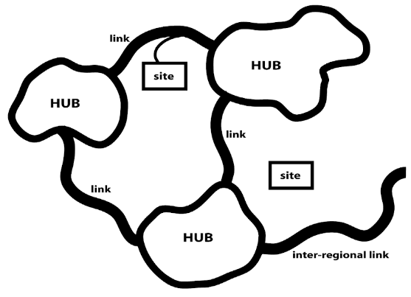

Figura 1: Infraestrutura verde

Fonte: Benedict e McMahon, 2006, p. 13

Na Tabela 2 estão descritos os conceitos de cada um dos componentes da rede de infraestrutura verde.

Tabela 2: Componentes da infraestrutura verde

|  |  |
| --- | --- |
| COMPONENTES DA INFRAESTRURA VERDE | CONCEITO |
| *Hubs* | São setores que ancoram as redes de infraestrutura verde e proporcionam espaço para plantas nativas e animais, bem como são origem e destino da vida selvagem, pessoas e processos ecológicos que se movem pelo sistema. Podem ser de várias formas e tamanhos e incluem grandes reservas e áreas protegidas, refúgios de vida silvestre, grandes áreas de terras públicas, florestas, terras agrícolas privadas, parques e áreas verdes. |
| *Links* | São as conexões que unem o sistema para manter os processos ecológicos e a biodiversidade das populações de animais selvagens. São ligações paisagísticas longas e largas - corredores verdes, rios, córregos e planícies de inundação - que conectam os *hubs* enquanto servem como corredores de conservação, vias verdes e cinturões verdes e proporcionam oportunidades para recreação ao ar livre. |
| *Sites* | São áreas menores que os *hubs* e não podem ser anexados a sistemas de conservação comunitários e regionais maiores e interconectados, mas, como os outros componentes de uma rede de infraestrutura verde, podem contribuir com importantes valores ecológicos e sociais, como proteger o habitat da vida selvagem e fornecer espaço para a natureza |

Fonte: Adaptado de Benedict e McMahon (2006)

Além do conceito de conectividade, há outra influência fundamental da infraestrutura verde, a multifuncionalidade, pois ela permite que um espaço aberto desempenhe duas ou mais funções diferentes (BONZI, 2017). Segundo Madureira (2012), essas funções estão ligadas à regularização climática, à purificação da atmosfera, à diminuição dos gastos energéticos, ao bem-estar psíquico, à promoção da saúde, à redução da poluição atmosférica e à facilitação dos exercícios físicos, além do valor econômico das funções ambientais e sociais desempenhadas pelas áreas verdes. As redes multifuncionais interconectadas de fragmentos permeáveis e vegetados da infraestrutura verde são capazes de reestruturar o mosaico da paisagem (HERZOG; ROSA, 2010).

Ahern (2007) utilizou o modelo “ABC” – abiótico, biótico e cultural – do planejamento da paisagem para articular as principais funções ecológicas da infraestrutura verde de modo a apresentar sua multifuncionalidade (Tabela 3).

Tabela 3: Principais funções abióticas, bióticas e culturais de uma infraestrutura urbana verde

|  |  |  |
| --- | --- | --- |
| ABIÓTICA | BIÓTICA | CULTURAL |
| Interação entre superfície e água subterrânea | Habitat para espécies generalistas | Experiência direta de ecossistemas naturais |
| Processo de desenvolvimento do solo | Habitat para especialistas | Recreação física |
| Manutenção do regime hidrológico | Rotas e corredores de movimento de espécies | Interpretação da história cultural |
| Ajuste de distúrbio natural | Conservação de distúrbio e de sucessão ecológica | Sensação de isolamento e inspiração |
| Ciclagem de nutrientes | Produção de biomassa | Oportunidades de interações sociais saudáveis |
| Sequestro de carbono e gases do efeito estufa | Fornecimento de reserva genética | Estímulo às expressões artísticas |
| Modificação e amenização de climas extremos | Suporte de interação entre fauna e flora | Educação ambiental |

Fonte: Adaptado de Ahern (2007)

Tendo em vista essas funções, Herzog e Rosa (2010) dissertam que a infraestrutura verde consiste em intervenções de baixo impacto na paisagem e alto desempenho, com espaços multifuncionais e flexíveis, os quais podem exercer diferentes funções ao longo do tempo e adaptáveis às necessidades futuras.

O planejamento da infraestrutura verde abrange a ligação de dois *hubs* através de um *link,* o qual requer que as áreas identificadas possuam atributos ecológicos, geobiofísicos, socioculturais e econômicos adequados para tal ligação (VASCONCELLOS, 2015). Para identificar os potenciais locais passíveis de aplicação da infraestrutura verde, Benedict e McMahon (2006) definiram critérios em relação ao valor da preservação:

* Tamanho: a importância para a preservação da natureza aumenta com o tamanho, quanto maior, melhor.
* Diversidade: variedade de espécies e habitats é melhor.
* Naturalidade: quanto menos modificado, melhor.
* Representação: comunidades naturais que não estejam bem representadas nas áreas de proteção devem ter prioridade.
* Raridade: locais que contém elementos raros são melhores.
* Fragilidade: comunidades frágeis são mais valorizadas e merecedoras de proteção.
* Tipificação: manutenção das espécies comuns é importante.
* História registrada: selecionar locais bem pesquisados e documentados com presença de espécies e habitats conhecidos é melhor do que suposições.
* Posição da paisagem: particularmente importante na infraestrutura verde, a continuidade que um local mantém com os elementos da paisagem vizinha é uma consideração importante (conectividade dos habitats).
* Valor potencial: locais pouco valorizados, mas com potencial de restauração ou potencial de valorização são importantes.
* Apelo intrínseco: a proteção de certas espécies notáveis pode ser interessante para a sociedade e podem resultar em um melhor reconhecimento global para a conservação da natureza.

De acordo com Benedict e McMahon (2006), para se elaborar uma rede de infraestrutura verde, deve-se, primeiramente, identificar os possíveis *hubs* da área de interesse, concomitantemente com a definição do tamanho mínimo que o *hub* deverá ter e eliminar os *hubs* de tamanho inferior ao mínimo estabelecido. Posteriormente, deve-se identificar os tipos de paisagem de cada um e correlacionar os *hubs* que se assemelham, seja por paisagem ou finalidade ecológica (BENEDICT; MCMAHON, 2006). Após a definição dos *hubs,* devem ser definidos os *links*. Benedict e McMahon (2006) sugerem que, em um primeiro momento, deve ser feita a identificação das áreas apropriadas e inapropriadas para compor as ligações entre os *hubs* e após definir as mais adequadas, que serão os *links* e, posteriormente, a largura mínima desses *links* de acordo com a escala de projeto. Segundo Vasconcellos (2015), possivelmente os *links* selecionados comporão um trajeto descontínuo, muito estreito para a viabilização do suporte ecológico da rede e precisarão incorporar áreas modificadas passíveis de restauração, bem como poderão cruzar estradas principais, e, nesse caso, o *link* deverá ser excluído da rede para garantir a integridade da mesma e atingir o máximo de benefícios para a natureza e para as pessoas.

CORREDORES VERDES

Os corredores verdes integram um componente importante da infraestrutura verde (BENEDICT; MCMAHON, 2006), constituem um eficiente instrumento de requalificação ambiental, que inclui a recuperação do potencial de biodiversidade e da malha urbana (FERREIRA; MACHADO, 2010) e permitem os usos múltiplos e funções concomitantes em um espaço reduzido (MASCARÓ, 2016). Além disso, conectam fragmentos de vegetação, protegem os corpos hídricos, conservam a biodiversidade e promovem a recreação e a coesão social (FRISCHENBRUDER; PELLEGRINO, 2006).

Os corredores verdes, ou caminhos verdes, são extensões lineares de terra ou água planejados, projetados e manejados que estruturam os sistemas formados por eles: as redes de corredores verdes (HERZOG, 2008).

As redes de corredores verdes devem compreender as áreas de valor ecológico, cultural e paisagístico, além de proteger os recursos existentes e melhorar a qualidade da paisagem e de vida da população (FERREIRA; MACHADO, 2010). Mascaró (2016) acrescenta que através das redes de corredores verdes é possível manter a relação do homem com a natureza e ampliar a educação ambiental das pessoas. Além disso, os corredores verdes possibilitam usos múltiplos que englobam o manejo das águas das chuvas, a conservação ou recuperação de fragmentos de vegetação, vias de transporte alternativos, ligações de áreas culturais e acessibilidade a todas as camadas sociais (Herzog, 2008).

Com base nesses conceitos, Ferreira e Machado (2010) fundamentam a rede de corredores verdes no ambiente urbano através de: i) uma alternativa constituinte às atuais tendências de ordenamento, ii) uma ação de compatibilização aos efeitos espaciais negativos da evolução econômica e a necessidade de proteção ao ambiente, e iii) um estímulo à interligação do planejamento ambiental e paisagístico no ordenamento do território. Os autores também caracterizam como objetivos dos corredores verdes: i) a delimitação de áreas com elevado valor ecológico cultural e paisagístico, ii) a definição de uma rede de corredores verdes com ramificações no tecido urbano, iii) a proteção dos recursos e a sua compatibilização com a atividade humana e, iv) a contribuição para uma melhor qualidade da paisagem e de vida da população (FERREIRA; MACHADO, 2010).

O arranjo de fragmentos e corredores determinam os movimentos dos animais, da água e dos seres humanos através da paisagem (FORMAN, 1995) e as formas de ambos variam, podendo ser largos ou estreitos com graus de conectividade variáveis (HERZOG, 2008). Para Herzog (2008), os corredores verdes para desfrute do homem devem ser projetados de acordo com os usos, funções e suas áreas de abrangência. Dessa forma, é possível afirmar que os corredores verdes, elementos integrantes da infraestrutura verde, funcionam como conectores entre os fragmentos de vegetação remanescentes para o desenvolvimento urbano e uso humano.

CARACTERIZAÇÃO DA ÁREA DE ESTUDO

O município de Farroupilha (Figura 2) está localizado no Rio Grande do Sul e atualmente é integrante da Região Metropolitana da Serra Gaúcha. Ele abrange uma área total de 361,684 km², sendo 318,98 Km² de área rural e apenas 40,32 Km² de área urbana (FARROUPILHA, 2018).

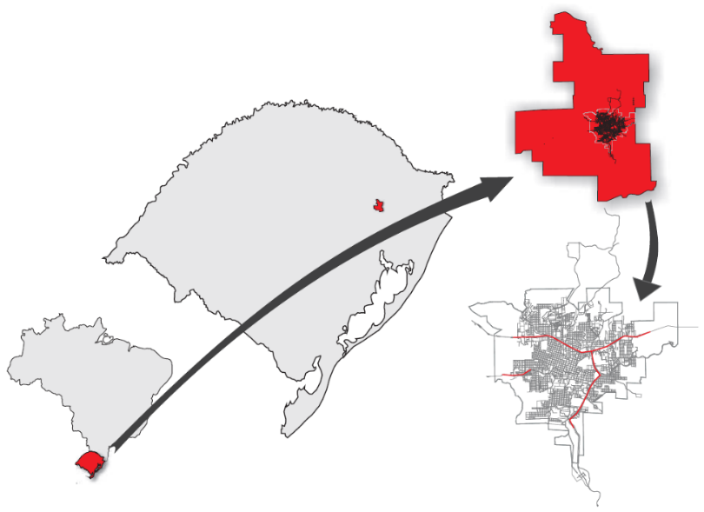

Figura 2: Localização de Farroupilha - RS

Fonte: Marchioro,SD, p. 04

A população soma, atualmente, 63.635 habitantes (IBGE, 2010), sendo que 86,51% (55.053 habitantes) reside na área urbana do município, e apenas 13,49% (8.582 habitantes) mora na área rural (Prefeitura de Farroupilha, SD), ainda que a área rural do município seja quase oito vezes maior que a urbana (Figura 3). A taxa de urbanização é de 86,51% (Prefeitura de Farroupilha, SD).

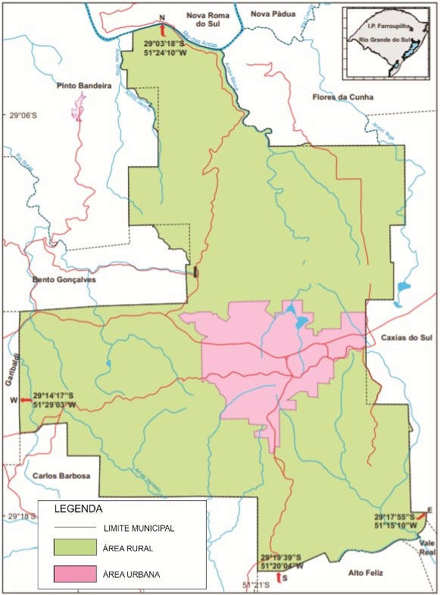

Figura 3: Município de Farroupilha – área urbana e rural

Fonte: Embrapa, 2015, adaptado pelos autores

A cidade de Farroupilha cresceu em um modelo de expansão chamado por Borsdorf (2003), de cidade setorial (Figura 4), influenciada fortemente pela imigração europeia, a qual mudou de um corpo compacto para um perímetro setorial. Nesse caso, a cidade partiu de um núcleo central, rodeado por moradias das classes média e alta, para o perímetro setorial de moradias de classe baixa nas extremidades. Apesar dessa expansão, o município permaneceu tardiamente com características rurais, provavelmente vinculada à área econômica e de recreação.

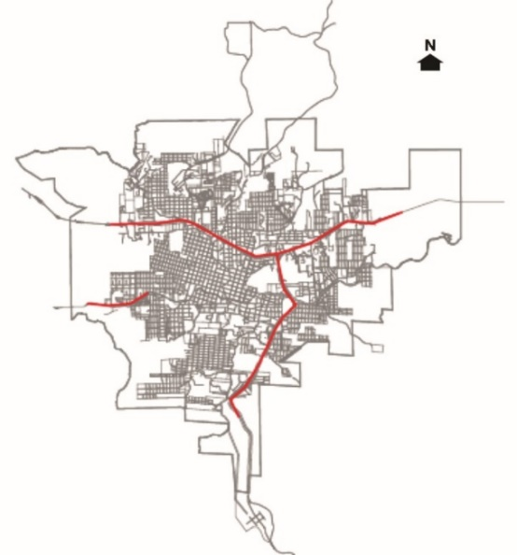

Figura 4: Área urbana de Farroupilha – cidade setorial

Fonte: Marchioro, SD, p. 04, adaptado pelos autores

Na área do município estão contidas duas bacias de captação, a bacia de captação Julieta e a bacia de captação Burati. A primeira localizada na zona urbana e a segunda na zona rural, as quais tem como função a captação e acumulação das águas para abastecimento público. Dessas bacias partem corpos hídricos que se distribuem ao longo do território do município, que em decorrência do processo de urbanização foram suprimidos ou negligenciados, desprezando-se a base biofísica e transformando a paisagem natural. Com a expansão, a cidade parece ter deixado de incorporar os cursos d’água como elementos da paisagem, ocultando-os.

As áreas verdes da zona urbana são bastante escassas, visto que a cidade mantém alguns fragmentos de vegetação na extensão da malha urbana e apenas um parque urbano de maiores dimensões, o Parque dos Pinheiros, o qual atualmente é uma área de preservação permanente. A maioria dos bairros comportam praças e locais de descanso em menores proporções, porém compatíveis com o uso da população, tendo em vista o porte da cidade que se caracteriza por ser uma cidade pequena. Apesar disso, 85,6% das vias públicas da cidade são arborizadas (IBGE, 2010). As grandes massas de vegetação estão localizadas na zona rural do município e em sua maioria vinculadas à corpos d’água.

De acordo com as leis municipais, em especial à Lei Orgânica Municipal Nº 32, de 27 de dezembro de 1989, no Artigo 139, há um estímulo às ações corretivas e preventivas ao meio ambiente (FARROUPILHA, 1989). Já o Artigo 146 prevê a implantação de cinturões verdes nas periferias urbanas (FARROUPILHA, 1989), elemento que pode ser classificado como componente da infraestrutura verde. O Plano Diretor de Desenvolvimento Urbano e Ambiental, Lei Nº 3464 de 18 de dezembro de 2008, também prevê diretrizes estratégicas de qualificação ambiental, planos e ações para os recursos hídricos (FARROUPILHA, 2008). Dessa forma é possível viabilizar e justificar a implantação da infraestrutura verde no município em concordância com as próprias diretrizes das leis municipais.

**RESULTADOS**

INFRAESTRUTURA VERDE: CORREDORES VERDES PARA A ÁREA CENTRAL DE FARROUPILHA

A implantação dos corredores verdes como elemento integrante da infraestrutura verde em Farroupilha tem como objetivo a promoção do desenvolvimento urbano sustentável e a integração do patrimônio natural e paisagístico. É possível, ainda, requalificar o espaço construído de uma parcela urbana e contribuir para a qualidade de vida da população e a formação de habitats para a micro-fauna.

A urbanização e as mudanças no uso do solo impactaram diretamente alterações nas conexões existentes entre os ecossistemas terrestres e aquáticos da cidade, como por exemplo, o bloqueio do caminho das águas provocado pelas ruas e edificações e os fragmentos de vegetação encontrados em pontos distintos da zona urbana, consequência da expansão sem planejamento ambiental.

Para compreender a conexão entre os fragmentos de áreas verdes e os corpos hídricos existentes fez-se a sobreposição dos mapas da cidade, assim foi possível estabelecer relações entre as áreas verdes e o caminho das águas. O objetivo é entender essa rede ambiental e avaliar quais os locais são passíveis de receber os corredores verdes. Tendo em vista que os percursos das águas têm seu início a partir das bacias de captação e que eles se apresentam de forma desagregada e desconexa em função da urbanização, além de estreitos demais, a possibilidade de conectá-los à infraestrutura verde em forma de rede ambiental torna-se inviável. Sendo assim, optou-se por atuar exclusivamente com os fragmentos de vegetação e com as ruas com o maior volume arbóreo ou aptas a receberem novas árvores.

Dessa forma foi possível identificar alguns elementos existentes e potenciais integrantes que contribuem para o latente verde da cidade:

* Áreas de proteção permanente (APP’s) e zonas de proteção ambiental já estabelecidas por lei municipal (Figura 5);
* Manchas de vegetação, apesar de não constituírem zonas de proteção;
* Arborização de acompanhamento viário, principalmente nas avenidas com canteiros centrais;
* Praças e locais de descanso em todos os bairros, ainda que pequenos em termos de área;
* Parques públicos e privados que visam a preservação da flora e da fauna e promovem lazer e entretenimento;
* Linha férrea desativada que atualmente compõe uma avenida com canteiro central.

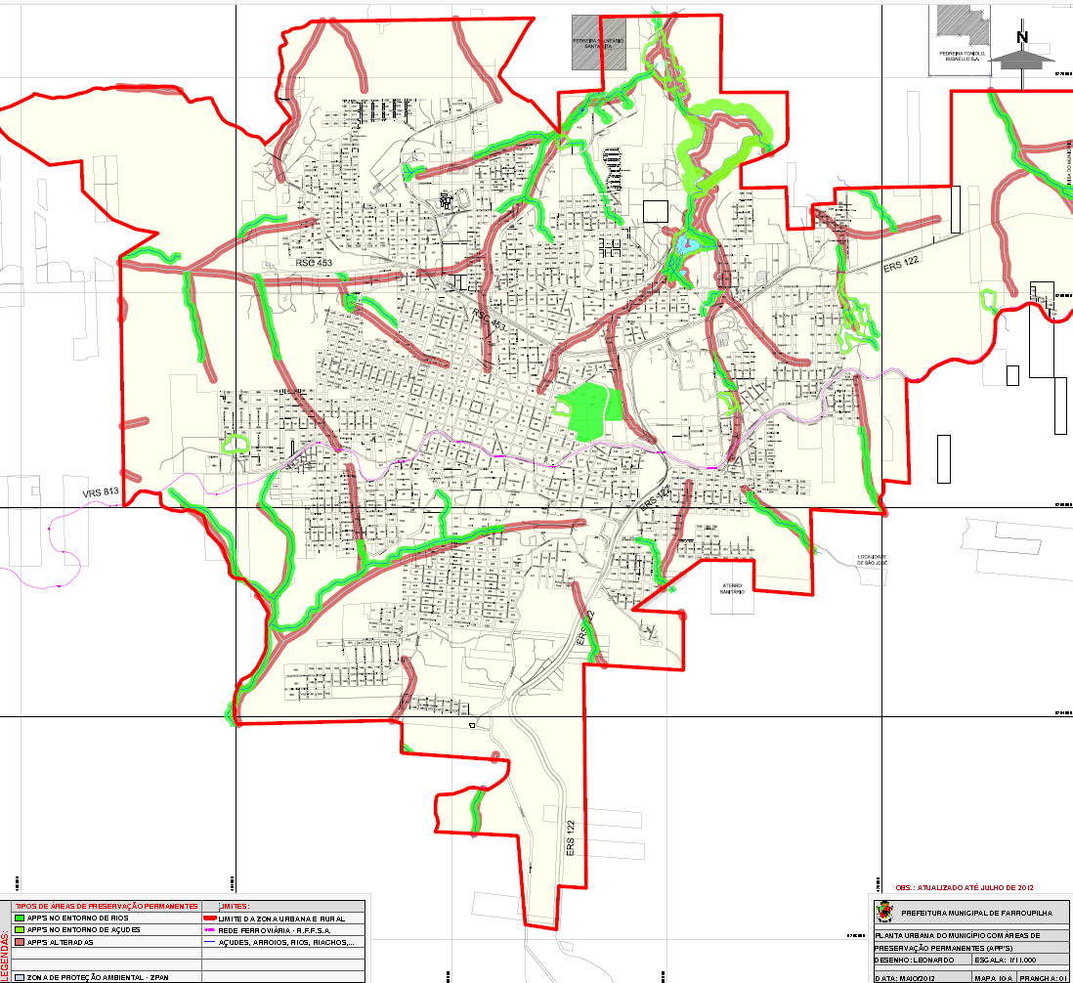

Figura 5: Planta de zoneamento ambiental do perímetro urbano com Áreas de Preservação Permanentes (APP’S)

Fonte: Prefeitura de Farroupilha, 2012

A elaboração de uma rede de infraestrutura verde em escala municipal converge para a proteção e promoção das ligações da paisagem através da conexão dos fragmentos (VASCONCELLOS, 2015). Como o recorte urbano escolhido (Figura 6) para a aplicação dos corredores verdes corresponde ao centro da cidade e seu entorno próximo, e algumas das áreas identificadas anteriormente não se encontram nesse perímetro, serão utilizadas apenas as áreas compatíveis com o recorte.

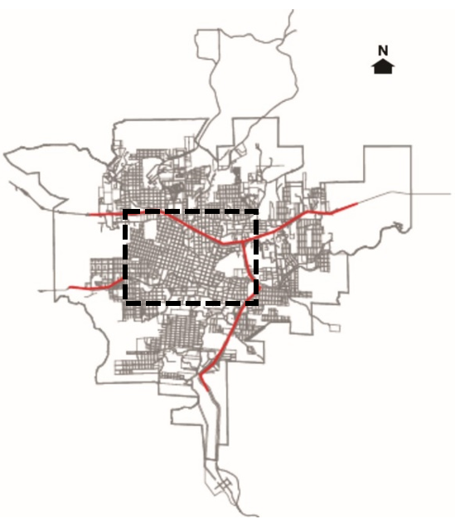

Figura 6: Recorte urbano para aplicação da infraestrutura verde

Fonte: Marchioro, SD, p. 04, adaptado pelos autores

A partir dos elementos analisados como potenciais integrantes para uma infraestrutura verde, acordados com o recorte urbano, foi possível identificar os componentes que conectam o sistema: *hubs, links* e *sites*, conforme sugerem Benedict e McMahon (2006).

Os *hubs* foram definidos pelas maiores áreas verdes do perímetro de recorte, entre eles o Parque dos Pinheiros, com 22 hectares localizado à leste do centro e considerado o pulmão verde da cidade, e uma mancha verde localizada à oeste, com 20 hectares de área (Figura 7), ambas comportam áreas de preservação permanente.

Para escolha dos *links*, ou seja, os corredores verdes que irão fazer a ligação entre os *hubs*, foram selecionadas as avenidas com canteiros centrais, entre elas a linha férrea desativada, as ruas com maior volume arbóreo e as ruas classificadas como aptas a receberem novas árvores para compor o corredor verde sem interrupção. Também foi dada preferência por ruas com circulação viária mais restrita e com baixa circulação de trânsito de veículos pesados.

O corredor verde que parte do Parque dos Pinheiros em direção à área verde localizada ao noroeste do recorte urbano inicia na Avenida 3 de outubro, por seu potencial em receber novas árvores; segue em direção à Rua Júlio de Castilhos, pelo fato desta rua comportar um corredor central de vegetação; e finaliza na Rua Albino Bender, por esta já comportar um volume arbóreo considerável, até se unir à área verde.

O corredor verde localizado ao sul do centro da cidade parte da área verde classificada como *hub* em direção à Rua João Abílio Werner, escolhida pela presença considerável de vegetação, ainda que em porte pequeno. Na sequência o corredor segue pelas ruas Luiz Ornaghi e Carlos Fetter, por já comportarem um número significativo de árvores e também pela capacidade que teriam de receber outras. O corredor encontra-se com a linha férrea desativada, a qual hoje comporta uma avenida arborizada, a Rômulo Noro, e finaliza na Rua João Beux quando se une ao Parque dos Pinheiros.

Os *sites*, que neste estudo seriam compostos por pequenas praças e áreas de lazer, foram eliminados, pois eles não se adequam ao porte e propósito da intervenção.

O sistema de *hubs* e *links* da infraestrutura verde pode comportar um ciclo ambiental na área do centro da cidade, o qual permite a renovação e a conectividade ambiental ao longo do tempo. Os benefícios dos corredores verdes decorrem dos serviços ecossistêmicos providos pelas árvores: melhora da qualidade do ar, sombreamento, diminuição do escoamento superficial, redução das ilhas de calor e dos níveis de ruídos, conexão para a micro-fauna entre os fragmentos de vegetação e valorização da área (VASCONCELLOS, 2015).

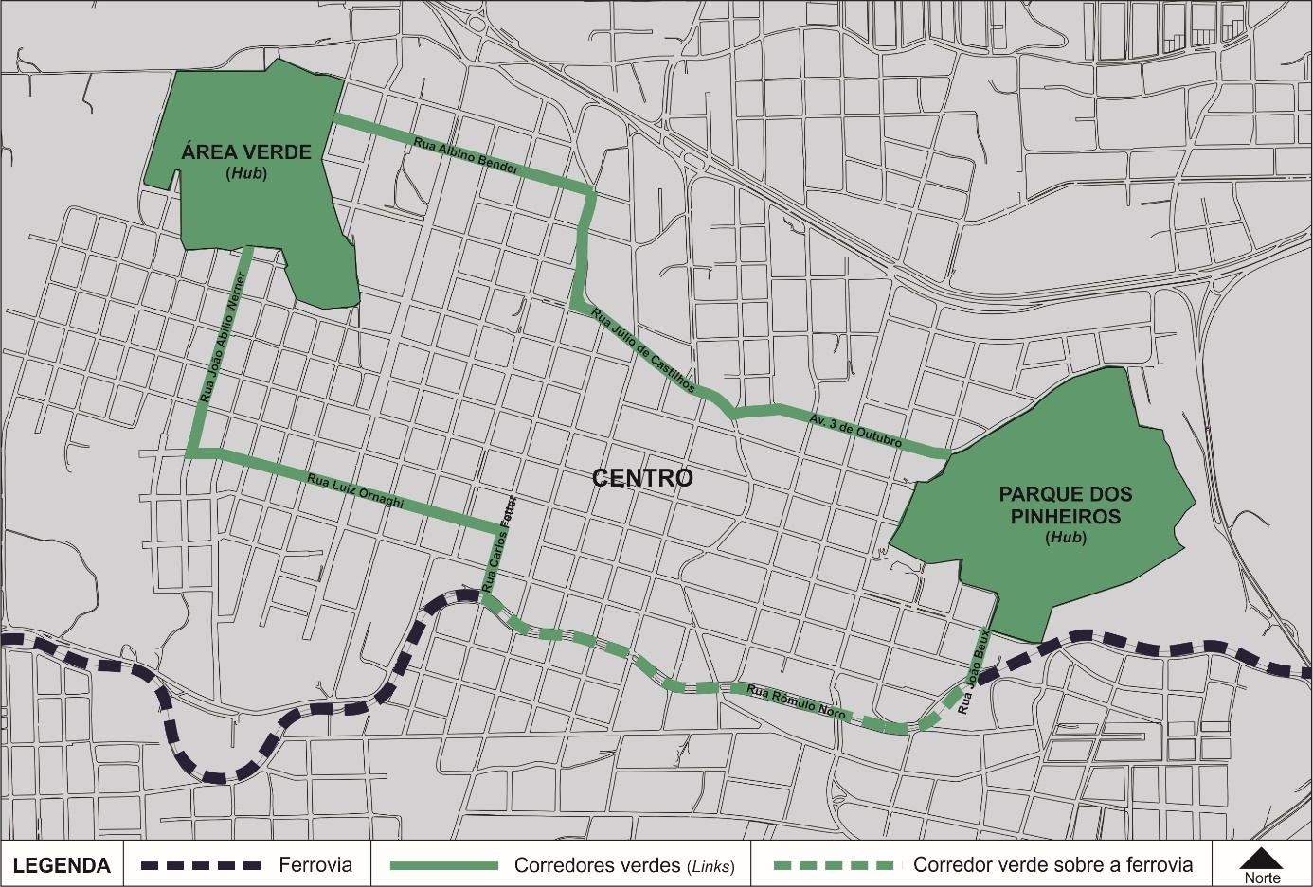Figura 7: Infraestrutura verde para o centro de Farroupilha

Fonte: Elaborado pelos autores

As etapas e os processos de identificação das áreas vegetadas e das ruas beneficiadas com os corredores verdes permitiram identificar quais segmentos da cidade possuem potencial de preservação, conservação e até mesmo de recuperação. Além disso, é possível pensar a expansão urbana com base nos valores ecológicos de uma rede ambiental conectada, as quais podem assumir várias tipologias integrando uma proposta de infraestrutura verde para todo o município.

**CONSIDERAÇÕES FINAIS**

Buscando evidenciar a infraestrutura verde com foco na estruturação de uma rede ambiental e tendo em vista os benefícios da mesma para a conservação e o desenvolvimento ambiental da cidade, este artigo propôs a aplicação dos corredores verdes como elemento de integração e recuperação de uma parcela da área urbana de Farroupilha, de modo a pensar em um padrão urbano mais sustentável.

A malha urbana, a qual provocou mudanças no uso do solo, e a urbanização sem planejamento que suprimiu o caminho das águas e as áreas vegetadas, necessita de mudanças a favor da paisagem urbana. Um novo planejamento deve apresentar consequências ambientais e sociais positivas, dadas as possibilidades de ajuste que a infraestrutura verde permite e sua capacidade híbrida de se adequar ao espaço consolidado.

A infraestrutura verde proposta para a cidade foi concebida sobre o sistema preexistente, quando os elementos da conexão ecológica, ou seja, os *hubs* e *links*, foram inseridos no tecido urbano consolidado. Desse modo pode-se incluir os conceitos ecológicos dos corredores verdes através da conexão pelos fragmentos de vegetação, possibilitando a conectividade ambiental, contribuindo para a formação de habitats e sua interface com o desenvolvimento urbano.

A viabilidade de implementação dos corredores verdes apontados neste estudo, originaram-se dos fragmentos de vegetação com valores ecológicos mais significativos para a zona urbana do município, já que a maioria das áreas com potencial de conservação e de proteção permanente encontram-se na zona rural, assim foi possível resgatar e valorizar as áreas verdes localizadas na cidade.

O mapa de distribuição dos corredores verdes revela um cinturão verde no entorno do centro da cidade que impacta positivamente a paisagem, o microclima e a qualidade de vida da população. Este estudo também serve de referência para a implantação de corredores verdes em outras áreas da zona urbana, bem como pode instigar a introdução de outros componentes da infraestrutura verde que sejam capazes de abranger a área rural do município, detentora das maiores áreas vegetadas e cursos d’água.

Com uma abordagem de planejamento urbano e ambiental para assegurar o lugar da natureza na cidade, a infraestrutura verde pode funcionar como um elemento estruturador da paisagem, além de proteger os sistemas naturais, oferecer condições mais saudáveis à população, auxiliar na infiltração da água no solo, permitir o crescimento da fauna e restaurar áreas ecológicas relevantes. Desse modo, a inclusão da infraestrutura verde às cidades cria condições de se conservar o patrimônio, manter as áreas verdes e requalificar as áreas já urbanizadas.

À infraestrutura verde cabe promover serviços ambientais associados à malha urbana em consonância com a realidade do local em um cenário que busca atingir uma ressignificação social e maior resiliência para as cidades, basta buscar as oportunidades existentes na malha urbana.

**AGRADECIMETOS**

Agradecemos à CAPES pela bolsa de estudos que possibilitou nossa participação no Mestrado Acadêmico do Programa de Pós-graduação em Planejamento Urbano e Regional da Universidade Federal do Rio Grande do Sul, e por consequência, o desenvolvimento deste artigo.

**REFERÊNCIAS**

AHERN, J. Green infrastructure for cities: The spatial dimension. In: NOVOTNY, V.; BROWN, P. (Orgs.). **Cities of the Future Towards Integrated Sustainable Water and Landscape Management.** Londres: IWA Publishing, 2007. Disponível em: <https://people.umass.edu/jfa/pdf/Chapter17_Ahern2%20copy.pdf>. Acesso em: 06 de ago. 2018.

BENEDICT, M. A.; McMAHON, E. T. **Green Infrastructure – Linking Landscapes and Communities.** Washington, D. C.: Island Press, 2006.

BONZI, R. S. Paisagem como infraestrutura. In: PELLEGRINO, P.; MOURA, N. B. (organizadores). **Estratégias para uma infraestrutura verde**. Barueri, SP: Manole, 2017. – (Série intervenções urbanas / coordenação Helena Comin Vargas.

BORSDORF, A. Cómo modelar el desarrollo y la dinámica de la ciudad latinoamericana. **Revista Eure**, Vol. XXIX, Nº 86, pp. 37-49, Santiago de Chile, maio 2003.

DRESCH, A.; LACERDA, D. P.; JÚNIOR, J. A. V. A. **Design Science Research: método de pesquisa para avanço da ciência e tecnologia**. Porto Alegre: Boookman Editora, 2015.

EMBRAPA – EMPRESA BRASILEIRA DE PESQUISA AGROPECUÁRIA. **Indicação de Procedência Farroupilha: vinhos finos moscatéis.** Disponível em: <https://ainfo.cnptia.embrapa.br/digital/bitstream/item/131481/1/Folder-IG-Farroupilha-10-2015.pdf>. Acesso em: 06 de ago. 2018.

FARROUPILHA. **Lei Municipal Nº 36, de 27 de dezembro de 1989**. Lei Orgânica Municipal. Farroupilha, 1989. Disponível em: <http://www.farroupilha.rs.gov.br/arquivos/concurso_publico/arquivos/lei_organica.pdf>. Acesso em: 07 de ago. 2018.

FARROUPILHA. **Lei Municipal Nº 3464, de 18 de dezembro de 2008**. Plano Diretor de Desenvolvimento Urbano e Ambiental do Município de Farroupilha - PDDUA. Farroupilha, 2008.

FARROUPILHA. PREFEITURA MUNICIPAL DE FARROUPILHA. História. Disponível em: <http://farroupilha.rs.gov.br/cidade/historia/>. Acesso em: 04 de jul. 2018.

FARROUPILHA. PREFEITURA MUNICIPAL DE FARROUPILHA. Secretaria Municipal de Planejamento. **Plano Diretor de Mobilidade Urbana de Farroupilha.** Projeto Calçada Legal. Disponível em: <http://farroupilha.rs.gov.br/servicos/requerimentos/leis/>. Acesso em: 07 de ago. 2018.

FERREIRA, J. C.; MACHADO, J. R.. Infra-estrutura verdes para um futuro urbano sustentável. O contributo da estrutura ecológica e dos corredores verdes. São Paulo: **Revista LABVERDE**, FAU-USP, edição n° 1, outubro, 2010. Disponível em: <https://www.revistas.usp.br/revistalabverde/article/view/61281>. Acesso em: 15 de ago. 2018.

FIREHOCK, K. **A short history of the term green infrastructure and selected literature**. 2010. Disponível em: <http://www.gicinc.org/PDFs/GI%20History.pdf>. Acesso em: 30 de jul. 2018.

FORMAN, R. T.T. **Land Mosaics**. Cambrigde University Press, Cambridge, Reino Unido, 1995.

FRISCHENBRUDER, M.T.M; PELLEGRINO, P. Using greenways to reclaim nature in Brazilian cities. In: **Landscape and Urban Planning**. Vol. 76, Nos. 1‐4, Pags. 67‐78. Elsevier, 2006.

HERZOG, C. P. Corredores verdes: expansão urbana sustentável através da articulação entre espaços livres, conservação ambiental e aspectos histórico‐culturais. In: Terra, Carlos G. e Andrade Rubens de. Coleção Paisagens Culturais – **Materialização da Paisagem através das Manifestações Sócio‐Culturais**. UFRJ‐EBA, 2008

HERZOG, C.; ROSA, L. Z. Infraestrutura verde: sustentabilidade e resiliência para a paisagem urbana. São Paulo: **Revista LABVERDE**, FAU-USP, edição n° 1, outubro, 2010. Disponível em: <https://www.revistas.usp.br/revistalabverde/article/view/61281>. Acesso em: 01 de ago. 2018.

IBGE - INSTITUTO BRASILEIRO DE GEOGRAFIA E ESTATÍSTICA. **IBGE cidades: Farroupilha**. Brasil. Disponível em: <https://cidades.ibge.gov.br/brasil/rs/farroupilha/panorama>. Acesso em: 04 de jul. 2018.

MADUREIRA, H. Infra-estrutura verde na paisagem urbana contemporânea: o desafio da conectividade e a oportunidade da multifuncionalidade. **Revista da Faculdade de Letras – Geografia.** III série, v. 1, p. 33-43, 2012. Disponível em: <http://ler.letras.up.pt/uploads/ficheiros/10555.pdf>. Acesso em: 06 de ago. 2018.

MASCARÓ, J. J. Rede Verde. In: MASCARÓ, J. L. (Org.). **Infraestrutura Urbana para o século XXI**. Porto Alegre, RS: Masquatro Editora Ltda., 2016.

NAUMANN, S.; DAVIS, M.; KAPHENGST, T.; PIETERSE, M.; RAYMENT, M. **Design, implementation and cost elements of Green Infrastructure projects.** 2011. Disponível em: <http://ec.europa.eu/environment/enveco/biodiversity/pdf/GI_DICE_FinalReport.pdf>. Acesso em: 31 de jul. 2018.

PELLEGRINO, P.; MOURA, N. B. (organizadores). **Estratégias para uma infraestrutura verde**. Barueri, SP: Manole, 2017. – (Série intervenções urbanas / coordenação Helena Comin Vargas).

VASCONCELLOS, A. A. de. **Infraestrutura verde aplicada ao planejamento da ocupação urbana.** 1 ed. Curitiba: Appris, 2015.

1. Arquiteta e Urbanista pela Universidade do Vale do Rio dos Sinos, Especialista em Engenharia Urbana pela Universidade Federal do Rio de Janeiro e Mestra em Planejamento Urbano e Regional pela Universidade Federal do Rio Grande do Sul.
2. Arquiteto e Urbanista pela Universidade de Passo Fundo e Mestre em Planejamento Urbano e Regional pela Universidade Federal do Rio Grande do Sul.
3. Corredores verdes naturais protegidos para conservação de recursos e / ou uso recreativo (Benedict e McMahon, 2006)